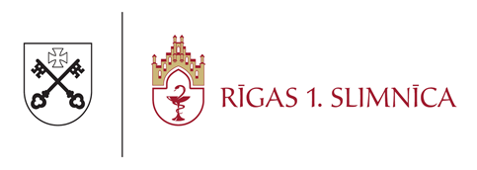

LĒMUMS
(informācijas apkopojums)

Iepirkuma nosaukums: | Ķīmijas iegāde, tehniskā apkalpošana un remonts flotācijas istabai
Iepirkuma veids | Iepirkums precēm un pakalpojumiem no 600 līdz 9999 EUR (bez PVN)  vai būvdarbiem no 600 līdz 19999 EUR (bez PVN)
Identifikācijas Nr. | R1S 2025/16-iep
Lēmuma pieņemšanas datums | 12.02.2025.
Pretendentu nosaukumi un līgumcenas | Pretendents | Piedāvātā cena EUR bez PVN
Pretendentu nosaukumi un līgumcenas | SIA “Industriālās tehnoloģijas” | 7 500,00
Pretendentu nosaukumi un līgumcenas | - | -
Noraidītie pretendenti un noraidīšanas iemesli | -
Piedāvājuma izvēles kritērijs | Zemākās cenas piedāvājums un atbilstība pasūtītāja prasībām.
Pasūtītājs nolemj slēgt līgumu ar: | SIA “Industriālās tehnoloģijas” –  Līguma kopējā summa 9 900,00 EUR bez PVN.

Iepirkuma atbildīgā persona K. Baltacis

